BUSQUEM UN TRESOR? 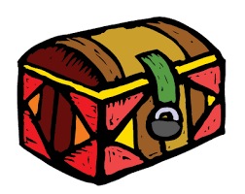

UN JOC DE PISTES PER TOTA LA CASA
HO VOLEU PROVAR? HEU D'ESCRIURE ORDRES PER ANAR A LLOCS DE
CASA I ANAR AVISANT ON TROBARAN LA SEGÜENT PISTA.

HO PODEU FER AMB RODOLINS, DONANT PISTES, FENT DIBUIXOS, ...

Si VOLS SABER ON HAS D’ANAR,
LES LLETRES HAS D’ORDENAR

I U C A N

